TUGAS PRAKTIKUM 26
POINTER 3

Nama : Devafilla Rizqy Santosa
Kelas : 1 D4 Teknik Informatika A
NRP : 3120600026
- Tugas Pendahuluan.
  - A. Listing
main()
{
static char *days[] = {"Sun", "Mon", "Tues", "Wed","Thu","Fri", "Sat"};
int i;

for( i = 0; i < 6; ++i )
printf( "%s\n", days[i]);
}

Variabel | Alamat | Nilai
day [0] | 00402000 | FF40
day [1] | 00402002 | FF42
day [2] | 00402004 | FF44
day [3] | 00402006 | FF46
day [4] | 00402008 | FF48
day [5] | 00402010 | FF50
day [6] | 00402012 | FF52
i | 0060FEFC | 0 1 2 3 4 5 6

- Output
.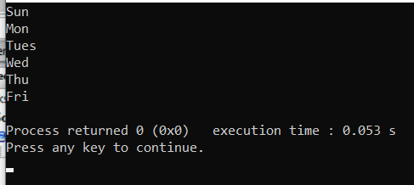

  - A. Listing
main()
{
int a, *b, **c;

a = 155;
b = &a;
c = &b;

printf("Nilai a = %d atau %d atau %d\n", a, *b, **c);
printf("b = %p = alamat a di memori\n", b);
printf("c = %p = alamat b di memori\n", c);
printf("alamat c di memori = %p\n", &c);
}

Variabel | Alamat | Nilai
a | 0060FEFC | 155
b | 0060FEF8 | 0060FEFC
c | 0060FEF4 | 0060FEF8

- Output
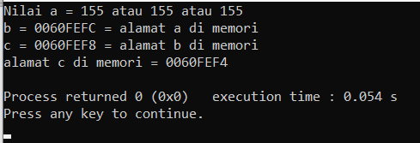

  - A.Listing
main()
{
int var_x = 273;
int *ptr1;
int **ptr2;

ptr1 = &var_x;
ptr2 = &ptr1;

printf("Nilai var_x = *ptr1 = %d\n", *ptr1);
printf("Nilai var_x = **ptr2 = %d\n\n", **ptr2);
printf("ptr1 = &var_x = %p\n", ptr1);
printf("ptr2 = &ptr1 = %p\n", ptr2);
printf(" &ptr2 = %p\n", &ptr2);
}

Variabel | Alamat | Nilai
var_x | 0060FEFC | 273
ptr1 | 0060FEF8 | 0060FEFC
ptr2 | 0060FEF4 | 0060FEF8

B.Output
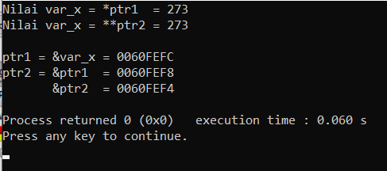

  - Listing
main()
{
int a, *b, **c;

a = 1975;
b = &a;
c = &b;

printf("Nilai a = %d atau %d atau %d\n", a, *b, **c);
printf("b = %p = alamat a di memori\n", b);
printf("c = %p = alamat b di memori\n", c);
printf("alamat c di memori = %p\n", &c);
}

Variabel | Alamat | Nilai
a | 0060FEFC | 1975
b | 0060FEF8 | 0060FEFC
c | 0060FEF4 | 0060FEF8

B.Output
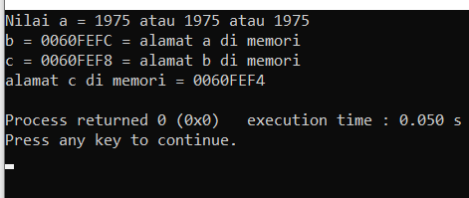

  - Listing
int *i;
int j=10,
k, m[]={2, 5};
int **l;

i = m; i++;
*i = j;
j = *i;
i = &j;
k = *(&j);
l = &i;

Variabel | Alamat | Nilai
j | AF42 | 10 10
k | AF44 | 10
m[0] | AF46 | 2
m[1] | AF48 | 5 10
i | AF40 | AF46  AF48  AF42
l | FA50 | AF40

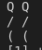

Variabel | Benar | Salah | Alasan
a = c ; |  | x | a = c salah, karena a adalah array sedngkan c adalah variabel
*c = 6; |  | x | *c = 6 salah, karena c bukan pointer
a[2] = c; | x |  | a[2] = c benar, karena a adalah array yang sudah mempunyai nilai dan bisa diganti oleh nilai c
*ptr2 = c; | x |  | *ptr2 = c benar, karena pointer menunjuk c
&ptr1 = c; |  | x | &ptr1 = c salah, karena &ptr1 adalah alamat sedangkan c adalah variabel yang mempunyai nilai
*(ptr2 + 1) = *(a + 3); | x |  | Benar, karena ponter menunjuk ke pointer
c= * (ptr2 + 1); | x |  | Benar, karena variabel berisi pointer dan tida ada kesalahan
c = &ptr1; |  | x | Salah, karena jika variabel diisi alamat, maka nilainya nanti random
c = a[3] + 2; | x |  | Benar, karena variabel dapat diisi oleh array dari nilai tertentu
*(ptr2 + 2) = *ptr1; | x |  | Benar, karena pointer menunjuk ke pointer
  - Listing
int a[5] = {2,4,8,1,23};
int c = 5;
int *ptr1 = &c;
int *ptr2 = a;

